ZÁKLADNÍ ŠKOLA A MATEŘSKÁ ŠKOLA LIBCHAVY

DOLNÍ LIBCHAVY 153
561 16 LIBCHAVY

VÝROČNÍ ZPRÁVA
ZA ŠKOLNÍ ROK 2005/2006
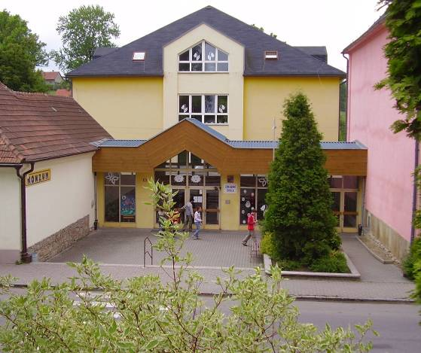

Údaje o zařízení

Druh školy : základní a mateřská

Právní forma : příspěvková organizace

Zřizovatel : Obec Libchavy

IČO : 75017890 Identifikátor zařízení : 600 104 796

Součásti subjektu : Základní škola IZO : 102 642 991 kapacita : 240

Mateřská škola IZO : 107 589 354 kapacita : 62

Školní družina IZO : 118 000 357 kapacita : 50

Školní jídelna MŠ IZO : 102 930 651 kapacita : 62

Školní jídelna ZŠ IZO : 102 930 368 kapacita : 240

Adresa : Základní škola a mateřská škola Libchavy
Dolní Libchavy č.p. 153 PSČ : 561 16

Mateřská škola Dolní Libchavy č.p.111
Mateřská škola Horní Libchavy č.p.140

Telefon : ZŠ 465 582203

ŠD 465 582474
ŠJ 465 582475
MŠ/DL 465 582217
MŠ/HL 465 582220

E-mail : ZŠ zsdlibch@libchavy.cz
MŠ/HL mshl@libchavy.cz

Internetové stránky : http:// zs.libchavy.cz

Ředitelka : Mgr. Marie Linhartová
ZŘ : Mgr. Antonín Krčál
Ved.učitelka MŠ/HL : Eva Mu silová
Ved.učitelka MŠ/DL : Jana Novotná
Ved.školní jídelny : Jana Horníčková /do 30.6.2006/
Erika Nováková /od 1.7.2006/

Organizační schéma školy

Ředitelka školy

Marie Linhartová

Vedoucí Vedoucí Vedoucí
Zástupce školní Mateřské Mateřské
Ředitele učitele jídelny školy/HL školy/DL školník

Antonín Krčál Jana Horníčková Eva Musilová Jana Novotná Jan Horníček
Erika Nováková
Řídí

kuchařky zaměstnance zaměstnance uklizečky
Školní jídelny MŠ/HL MŠ/DL

Mzdová účetní : Kotrlová Ivana
Účetní : Vašků Jana /do 31.12.2005/, Erika Nováková /od 1.1.2006/

Na škole působily:

- 2 výchovné poradkyně : Mgr.Zdeňka Martincová /Integrovaní žáci/
Mgr. Linda Kotyzová /volba povolání/

- metodik prevence patologických jevů : PaedDr. Hana Šťovíčková
- metodik informačních a komunikačních technologií : p.Kamil Doležal

- zdravotnice : Daniela Čermáková - ŠD
PaedDr. Hana Šťovíčková – ZŠ
Mgr. Eva Faltysová - ZŠ
Eva Musilová – MŠ/H
Petra Králová – MŠ/H
Alena Pulkrábková – MŠ/D
Jana Novotná – MŠ/D
Soňa Schulzová – MŠ/D

Poradní orgány ředitele školy a jeho partneři

Zástupce ředitele, vedoucí školní jídelny, vedoucí obou MŠ, výchovní poradci, metodik prevence patologických jevů, metodik inf.a komun.technologií, účetní, mzdová účetní
- pomáhají při řešení koncepčních věcí školy
- rozhodují o důležitých dokumentech školy
- řeší organizační věci
- projednávají pedagogické dokumenty
- starají se o pracovně právní záležitosti
- připravují návrh rozpočtu
- plánují rozvoj školy
- navrhují a pomáhají při realizaci doplňkové činnosti školy

Pedagogická rada – pedagogové a vychovatelé školní družiny
- řeší výukové a výchovné problémy
- řeší organizační záležitosti
- koordinuje práci třídních učitelů
- vyjadřuje se k základním dokumentům, především pedagogického charakteru

Správci sbírek, kabinetů, učeben
- pečují o sbírky a kabinety a odborné učebny
- provádějí inventarizaci
- podávají návrhy na zakoupení a využívání učebnic a pomůcek
- vytvářejí řády učeben

Výchovní poradci a metodik prevence
- předkládají plány práce na daný školní rok
- provádí kontrolní činnost
- zajišťují učebnice a pomůcky
- zajišťují besedy a návštěvy
- stanovují pravidla pro hodnocení

Metodik informačních a komunikačních technologií
- spravuje počítačovou učebnu
- realizuje a aktualizuje školní www stránky
- odpovídá za nákup technického a programového vybavení, odborných publikací a učebnic
- vede seznam legálně nabytého software
- poskytuje odborné konzultace učitelům
- koordinuje požadavky učitelů na využití počítačů ve škole
- zpracovává ICT plán

Ředitelka, zástupce ředitele, školník
- připravují návrh rozpočtu
- zajišťují plynulý chod školy

Ředitelka, zástupce ředitele, mzdová účetní
- zajišťují pracovně právní záležitosti

Správci kabinetů, učeben
Zdeňka Martincová učebnice I.stupně klub čtenářů, výzdoba I.stupně,
Ivanka Pechová nákup léků, sborovna I.stupně, plavání
Zuzana Šedová kabinet I.stupně
Eva Faltysová sportovní akce a akce na I.st.
Lenka Pražáková dopravní výchova na I.st., recitační soutěž,
kulturní akce I.st.
Linda Kotyzová M.Z soutěže matematické, zeměpisné,
Nástěnky k volbě povolání a zem.soutěže
sborovna II.st., výzdoba chodeb – II.st.

Hana Šťovíčková Tv, Ov, Rv, sportovní akce II.st., nástěnky –chodba,
Přírodovědné soutěže, ekologie,
Doplnění lékárniček- nová budova a Tv
Blanka Tomášová Knihovna, Vv,D recitační soutěž II.st.,výzdoba chodeb –
II.st., výzdoba oken, nástěnky
Kulturní akce na II.st.
Kamil Doležal F, dílny, počítače dopravní výchova na II.st., zeměpisné a
matematické a počítačové soutěže
Klára Kroulíková Ch, Př, Ch učebna, učebnice II.st.,pomoc při
soutěžích Př,M,Tv
Marie Linhartová Hv výzdoba vstupních dveří,pěvecké soutěže
Antonín Krčál sportovní akce na II.st.
Daniela Čermáková kabinet ŠD výzdoba chodeb ŠD
Hana Moravcová výzdoba chodeb ŠD

Charakteristika školy z hlediska kapacity,
účelnosti a vybavení

Základní škola Libchavy leží ve středu obce Libchavy.
- V roce 1997 byla přistavěna nová budova a rekonstruována stará budova školy.
- Podle § 13a odst. 2 a § 13b odst. 3 a odst. 9 zákona č. 564/1990 Sb., o státní správě a samosprávě ve školství bylo změněno zařazení do sítě škol s platností od 1.1.2003.
- S platností od 1.1.2003 je škola samostatným právním subjektem a hospodaří jako příspěvková organizace.
- Od 1.1.2006 došlo ke změně názvu organizace : Základní škola a mateřská škola Libchavy
Škola je plně organizovaná, tvoří ji 2 budovy :
1.budova /rekonstruovaná část/ :
I.patro - 1 kmenová třída I.stupně, 2 oddělení školní družiny, učebna cvičné kuchyně, chemická učebna, kabinety Ch,Př,M,F, kabinet ŠD
Přízemí - dílny, kuchyně a jídelna, sklady a kancelář vedoucí ŠJ, šatna kuchařek, sprchy
Sklep – kotelna
2.budova /nová část/ :
II.patro – ředitelna, knihovna, učebny – počítačová, Vv - D, Hv, toalety, sprchy
I.patro – kmenové třídy II.stupně, kabinet Z, sklad učebnic II.st., lehátko první pomoci
Přízemí – kmenové třídy I.st., kabinet I.st – sklad učebnic a pomůcek
Sklep – dílna školníka, šatna školníka a uklizečky, sprchy, kabinet Tv, výtvarná třída Artura

Spojovací krček

Šatny I. a II.stupně
- K počátku školního roku 2005/2006 škola disponovala 9 kmenovými třídami, 2 samostatnými odděleními školní družiny a 7 učebnami.

Při pracovních činnostech se staráme o zeleň kolem školy.
Při hodinách Tv využíváme tělocvičnu, kterou máme pronajatou od OÚ na dopolední a část odpoledních hodin, doskočiště a šplhadla na školním dvoře, obecní komunikace /u hřiště kolem potoka/, komunikace nad tělocvičnou, škvárové hřiště.
Pro činnost školní družiny jsou v provozu 2 prostorné učebny. ŠD dále využívá počítačovou učebnu, cvičnou kuchyň, tělocvičnu a školní dvůr.
Vnitřní technický stav budov je v pořádku.
Školní jídelna
- Žáci mohou odebírat svačina v hodnotě 7.-Kč /I.st. svačí po 1.vyučovací hodině/
Svačinu tvoří rohlík s pomazánkovým máslem – vždy v pondělí, 1x týdně sladké, další dny – chleba s pomazánkami. V ceně je zahrnut i pitný režim.
- Obědy v hodnotě 15,- Kč pro I.stupeň
17,- Kč pro II.stupeň
Svačiny odebíralo – 34 žáků, obědy – 148 žáků

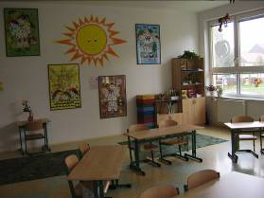
Vybavení novým nábytkem
Během prázdnin byla celá škola vybavena novými nastavitelnými lavicemi a židlemi a novým nábytkem.

Součet vybavení učeben nábytkem …….. 579 155,- Kč
Držáky na TV s policí na video a DVD přehrávač 8 800,-
Celkem ……. 587 955,- Kč

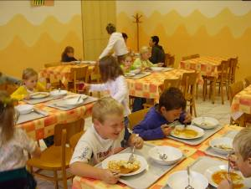
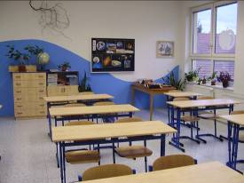

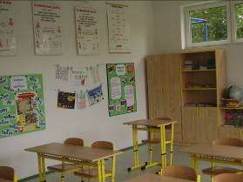

V tomto školním roce 2005/2006 /k 30.6.2006/ navštěvovalo školu celkem 155 žáků
/86 chlapců, 69 dívek/, průměrná naplněnost 17,22 žáka/ třídu

Z toho 5 tříd I.stupně /1. – 5. ročníku/ 82 žáků
Z toho 4 třídy II.stupně /6. – 9. ročníku/ 73 žáků
Školní družina 2 třídy 43 žáků

Škola vyučuje podle vzdělávacího programu Základní škola č.j. 16847/96-2.

Volitelné předměty : Informatika / 7.- 9.třída ch + d/ Biologický seminář /6.tř./
Domácnost / 7.– 9.třída d/ Zeměpisný seminář / 7.tř./
Přírodovědná praktika /7. – 9.třída ch/ Zeměpisný seminář / 8.tř./
Dějepisný seminář /9.tř./

Nepovinné předměty : Sborový zpěv /I.stupeň – p.Tomášová – do 31.12.2005/
Sborový zpěv /II.stupeň – p.Linhartová/

Zájmové kroužky : Zájmová TV /sálová kopaná – p.Krčál/
Anglický jazyk 3.tř. /p.Šedová/
Informatika 3.-6.tř. /p.Doležal/
Výtvarný kroužek ARTUR /p.Martincová/
Sportovní hry – 6.třída /p.Šťovíčková/
Pohybové hry florbal /Ch/, gymnastika /D/ /p.Šťovíčková/
Zájmová TV /p.Krčál/

Dále děti navštěvují : Internet /p.Doležal/
Informační centrum /spolupráce počítač. učebny a knihovny /
/p.Doležal, p.Tomášová, od 9.1.2006 p.Šmétková/
Školní knihovnu /p.Tomášová, od 9.1.2006 p.Šmétková/

Údaje o pracovnících školy

Naše škola má 34 zaměstnanců školy, z toho je 5 na mateřské dovolené nebo rodičovské dovolené
Základní škola : 14 pedagogů, včetně vychovatelek /+4 MD/ 4 provozní zaměstnanci
MŠ/HL : 3 pedagogové 1 provozní zaměstnanec
MŠ/DL : 2 pedagogové /+1 MD/ 1 provozní zaměstnanec
ŠJ : 4 ZŠ , 2 MŠ

- u MŠ/DL jedna osoba zastává dvě funkce – provozní zam. i kuchařka
- u provozních ZŠ a ŠJ zastává jedna osoba dvě funkce – uklizečka, pom.kuchařka

přepočtení na plně
fyzické osoby zaměstnané
___________________________________________________________________________
ZŠ učitelé 12 + 2 vych. 12,00 + 0,455
Vychovatelky 2 1,67
Provozní zaměstnanci 4 3,13
MŠ/H učitelé 3 2,424
Provozní zaměstnanci 1 0,941
MŠ/D učitelé 2 1,791
Provozní zaměstnanci 1 0,691
ŠJ ZŠ 4 3,3
MŠ /H,D 2 1,75
CELKEM 31 + 2 vych. 27,697 + 0,455
/p.Egydyová je vedena 2x – 1x ŠJ/D, 1x provozní MŠ/D/
/p.Novotná je uvedena 2x – 1x ŠJ/ZŠ, 1x provozní ZŠ/

Mateřská dovolená, rodičovská dovolená

Radka Kulhavá od 11.12.2004 učitelka I.stupně
Lenka Ludvíčková od 29. 3.2004 učitelka I.stupně
Iva Kittlitzová od 5.6.2005 vychovatelka ŠD
Alena Pulkrábková od 4.2.2005 učitelka MŠ/D
Odchody na MD :
Blanka Tomášová od 23.11.2005 učitelka

Nástup nových pracovníků

Hana Moravcová od 1.9.2005 vychovatelka ŠD
Jana Šmétková od 9.1.2006 učitelka

Věková struktura pedagogického sboru /ZŠ +4 MD/

Do 35 let 35 – 50 let 50 let a více důchodci
muži ženy muži ženy muži ženy muži ženy

0 7 1 7 1 2 0 0

Věková struktura pedagogického sboru /MŠ +1 MD/

Do 35 let 35 – 50 let 50 let a více důchodci
muži ženy muži ženy muži ženy muži ženy

0 2 0 2 0 2 0 0

Aprobovanost

I.stupeň 3 Anglický jazyk 0
Český jazyk 2 Výtvarná výchova 0
Dějepis 0 Tělesná výchova 1
Občanská nauka 1 Hudební výchova 3

Matematika 2 Pracovní činnosti 0
Zeměpis 1 Přírodopis 0
Fyzika 0 Chemie 1

Na MD jsou 2 učitelky, které mají aprobaci na I.stupeň a 1 učitelka, která má aprobaci na Čj, Hv

Přehled pedagogických pracovníků

a/ Třídní učitelé
I.stupeň II.stupeň
Ivanka Pechová 1. Mgr.Linda Kotyzová 6.
Mgr.Zdeňka Martincová 2. PaedDr. Hana Šťovíčková 7.
Zuzana Šedová, Dis. 3. Mgr.Kroulíková Klára 8.
Lenka Pražáková 4. Kamil Doležal 9.
Mgr.Eva Faltysová 5.

b/ Další pedagogičtí pracovníci:
ZŠ – Mgr. Blanka Tomášová, Mgr.Jana Šmétková /od 9.1.06/, Mgr. Marie Linhartová, Mgr. Antonín Krčál

MŠ – Eva Musilová, Petra Králová, Monika Frimlová, Jana Novotná, Soňa Schulzová

c/ Vychovatelky :

Daniela Čermáková, Hana Moravcová

Další vzdělávání pedagogických pracovníků

Většina pedagogických pracovníků absolvovala množství kurzů a seminářů DVPP z nabídky Centrum celoživotního vzdělávání Jezerka, Pardubice a Národní institut pro další vzdělávání, Praha. Většina seminářů byla zaměřena na tvorbu Rámcového vzdělávacího programu. Sl.Kotyzová byla proškolena koordinátorkou RVP a vedla školení pedagogů na naší škole.
Částky přidělené na DVPP byly zcela vyčerpány. V tomto školním roce se proškolilo 29 pracovníků /z toho 7 z MŠ/
- 1 zaměstnankyně absolvovala zdravotní kurz, nezbytný pro funkci zdravotníka.
- 8 pedagogických pracovníků ze ZŠ absolvovalo počítačové školení SIPVZ. . Školení ostatních pracovníků bude pokračovat i v následujícím školním roce.
Doposud bylo proškoleno:
Z – školení pro začátečníky : 21 pedagogů
P0– úvodní modul : 8 pedagogové
P1 – tabulkový procesor : 7 pedagogů
P2 – počítačová grafika : 4 pedagogové
- 3 učitelky z 1.st. a 4 učitelé z 2.stupně se vzdělávají v Anglickém jazyce.
- Paní ředitelka M.Linhartová zahájila 2-leté studium ESF-Úspěšný ředitel : Profesionalizační příprava – studium pro vedoucí pedagogické pracovníky na Univerzitě Karlově v Praze, Pedagogická fakulta.

Péče o pracovníky

- Zaměstnancům jsou poskytovány ochranné pomůcky dle směrnice o Poskytování ochranných pomůcek.
- Zaměstnanci navštěvují smluvního lékaře v rámci preventivních prohlídek
- FKSP - z tohoto fondu poskytujeme finance na vylepšení pracovního prostředí pracovníkům školy, půjčky na vybavení domácnosti, přispíváme na masáže, plavecký bazén, 1x ročně navštívíme divadelní představení, pořádáme sportovní akce.
- Fond kulturních a sociálních potřeb hospodaří dle stanovených pravidel. U příležitosti Dne učitelů se pravidelně scházíme na schůzi FKSP, kde jsou zaměstnanci seznámeni s čerpáním fondu a s rozpočtem na další rok.

Údaje o žácích

Počty žáků k 30.6.2006

Třída Celkem Chlapci Dívky
1. 9 5 4
2. 13 6 7
3. 21 12 9
4. 20 11 9
5. 19 9 10
6. 12 8 4
7. 21 11 10
8. 23 13 10
9. 17 10 7

Noví žáci : R.Škrobánková /1.tř./, S.Dvorská /3.tř./, T.Kulhavá /5.tř./, J.Kováč, Vl.Uhlíř /7.tř./, T.Hájek /8.tř./
Odstěhovali se : F.Zuzák /1.tř./

Údaje o výsledcích vzdělávání žáků školy
I.pololetí

I.stupeň II.stupeň
Pochvaly 23 7
Napomenutí TU 9 10
Důtka TU 1 6
Důtka ŘŠ 2 1
Chování 2 - 1
3 - -

Zameškané hodiny 2 471 3 882
- nejvíce 3.třída 7.třída
- nejméně 1.třída 6.třída
Neomluvené hodiny - -

Prospělo 19 žáků 55 žáků
S vyznamenáním 61 žáků 16 žáků
Neprospělo - 1 žák

II.pololetí
Pochvaly 38 27
Napomenutí TU 8 5
Důtka TU 3 3
Důtka ŘŠ - 3
Chování 2 - -
3 - -

Zameškané hodiny 3 122 4 230
- nejvíce 5.třída 9.třída
- nejméně 1.třída 6.třída
Neomluvené hodiny - -

Prospělo 19 žáků 55 žáků
S vyznamenáním 62 žáků 16 žáků
Neprospělo 1 žák 2 žáci /3 – opravné zkoužky /
Ročník opakují 1 žák 2 žáci

- Nejlepší žáci – 1. – Miloš Lukeš, 2. – Ondřej Velínský, 3. – Dominik Vít, 4. – Klára Ulmannová, 5. – Lenka Richterová, 6. – Michaela Kristlová, 7. – Veronika Čadová, 8. – Petra Divíšková, 9. – Veronika Pecháčková

Přijímací řízení
- Na střední školy a odborná učiliště se hlásilo celkem 17 vycházejících žáků.
1 žákyně – přijata na školu uměleckého zaměření
- Do primy ústeckého gymnázia se z pátého ročníku přihlásili 4 žáci. Na základě výsledků přijímacího řízení byli přijati celkem 4 žáci .

Třída Počet žáků gymnázia stř.odb. školy učební obory 3 leté 2 leté
s maturitou s maturitou uč.obory

9. 17 1 13 0 3 0
5. 4 4_______________________________________________

Individuálně integrovaní žáci
Mezi integrované žáky byly zařazeny celkem 2 žáci /2 z II.stupně/. Oběma žákům byly vypracovány individuální studijní plány v předmětech, na které se vztahuje integrace, se kterými byli jejich rodiče seznámeni na třídní schůzce.
Celkem bylo v Pedagogicko-psychologické poradně vyšetřeno 10 žáků /7 - na 1.stupni, 3 – na 2.stupni/.

Úspěchy žáků školy

Matematika
- Pythagoriáda – okresní kolo – Michaela Kristlová 6.tř. /3.-6.místo/, Vl.Nemšák 6.tř. /36.místo/, Miloš Kalous 7.tř. /19.místo/, Jakub Nemšák 7.tř. /30.místo/
V pořadí družstev - 17.místo /z 18 zúčastněných škol/

Zeměpis
- Školní kolo / 29 žáků z 2.st./– 1.místa : M.Kristlová /6.tř./, M.Kalous /7.tř./, Fr.Šeda /8.tř./
- Okresní kolo zeměpisné olympiády – již třetím rokem se pořádalo okresní kolo ZO na naší škole !! Všem se líbilo prostředí i organizace /p.Doležal. sl.Kotyzová/
- Do okresního kola postoupil místo M.Kalouse /7.tř. byla na LVVZ/ J.Vítek /6.tř./
- Okresní kolo /46 žáků z 15 ZŠ a SŠ/ - Fr.Šeda 15.místo /kat.C/, M.Kristlová 8.místo /kat.A/, J.Vítek 2.místo /kat.A/ - postupuje do krajského kola v Pardubicích
- Krajské kolo / 8 soutěžících v kat.A/ - J.Vítek 7.místo

Dějepis

Školní kolo : P.Fadrný /8.tř./- 1.místo, J.Novotný /9.tř./- 2.místo, Mart.Diblíková /8.tř./-3.místo
- Okresní kolo /45 žáků/ : P.Fadrný– 22.místo, J. Novotný – 20.místo

Výtvarná výchova
- XII.ročník„Vánoce a betlém“- Zvláštní ocenění v kat.C – Zuzka Snítilová, Iveta Frimlová

Hudební výchova
- Zlatý slavík – pro žáky I.stupně - Kerhartice
1.místo – Kateřina Rábová /5.tř./
2.místo – Kristýna Lazarová /2.tř./
3.místo – Růženka Škrobánková /1.tř./, Lenka Richterová /5.tř./
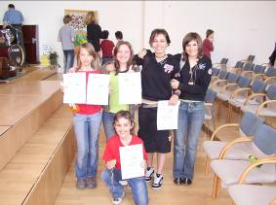
- Ústecký slavík – pro žáky II.stupně – Ústí nad Orlicí – ZUŠ
I.kat./6.,7.tř./ : Pavlína Uhlířová - 2.místo
M.Kristlová, K.Rábová – 2.místo – duet
II.kat./8.,9.tř./ : Iveta Jirchová – 1.místo
Zuzana Snítilová – 2.místo
I.Jiruchová, P.Uhlířová – 2.místo – duet

Tělesná výchova – do 10.místa
Okresní přebory nejml.žactva : 60m – Vl.Nemšák 5.místo, 800m – L.Jebousek 4.místo, dálka – Vl.Nemšák 3.místo, R.Kratochvíl 7.místo. míček – R.Kovařík 6.místo, 60m – L.Richterová 2.místo, 600m – Denisa Žídková 1.místo, dálka – D.Žídková 1.místo
Okresní přebory mladšího žactva : 60m – J.Nemšák 6.místo, 800m – R.Ráb 8. místo,
Koule – J.Kovář 2.místo, /ŠKOLNÍ REKORD/, dálka – L.Hánělová 8.místo /ŠKOLNÍ REKORD/, koule - T.Vinzenzová 3.místo /ŠKOLNÍ REKORD/

- Okresní přebory staršího žactva : 300m – T.Čada 5.místo, M.Vejvoda 6.místo, L.Kaplan 6.místo, 1 500m – P.Cibulka 8.místo, výška – T.Čada 3.místo, koule – R.Svoboda 3.místo, L.Suchomel 4.místo
- Okresní přebory ve sprinterském trojboji : D. Žídková 3.místo, Vl.Nemšál 3.místo, J.Nemšák 10místo, R.Svoboda 10.místo
- 5xbasket : republikové výsledky : kat.B /6.,7.tř./ 6.místo /ze 13týmů/
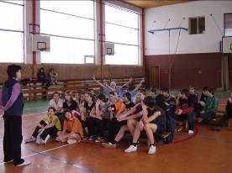
- Vánoční laťka : 1.místo – K.Kulhavá 110cm, G.Bucháčková 115 cm, J.Růžek, M.Pešek 120 cm, J.Knapovský 149 cm /REKORD ŠKOLY/

- Okresní kolo ve sportovní gymnastice : P.Divíšková 9.místo, L.Glacová 10.místo
- Florbal – okrsek : 2.místo /T.Čada, J.Růžek, R.Svoboda, L.Holub, R.Ráb, J.Kovář, L.Kovář, TPaukert
- Kočky 2006 : celorepubliková soutěž 17.místo /z 29 škol/ 1.P.Divíšková, 2.L.Hánělová, 3.T.Vinzenzová
- Pohár rozhlasu ml.žáci : 5.místo /nejlepší výkony : 60m -J.Nemšák, míček-J.Růžek, výška-M.Pešek, dálka-J.Nemšák,/
- Pohár rozhlasu st.žáci : 5.místo /nejlepší výkony :výška-J.Knapovský, dálka-R.Svoboda, koule-L.Suchomel ŠKOLNÍ REKORD
- Město v pohybu :
- běžecké štafety 6.,7.tř. – 4.místo /L.Hánělová, T.Vinzenzová, D.Žídková, J.Nemšák, L.Nemšák M.Pešek/
- běžecké štafety 2.-3.tř. – 3.místo /M.Horníček, R.6idek, M.Hájková, V.Šisler, K.Salabová, K.Kůstová/
- 4.-5.tř. – 5.místo /L.Richterová, K.Rábová, D.Ulmann, D.Prášil, B.Nováčková, T.Kratochvíl/
- bowling - 1.místo ml.dívky /T.Vinzenzová, R.Šislerová, L.Hánělová, L.Glacová/
2.místo ml.chlapci /M.Pešek, M.Kalous, J.Vítek, D.Šafář/
3.místo st.dívky /I.Jiruchová, Z.Šislerová, M.Diblíková, A.Nováčková/
4.místo st.chlapci /F.Šeda, L.Kaplan, R.Kalous, J.Robotka
Jednotlivci : 1.místo T.Vinzenzová, 2.místo J.Robotka, 3.místo R.Šislerová
- florbal – 1.místo ml.chlapci / R.Ráb, J.Růžek, J.Kovář, A.Vavřín, J.Vítek, L.Jebousek/
2.místo st.chlapciT.Čada,R.Svoboda,L.Holub,J.Robotka, M.Vejvoda, J.Novotný/
- Streetball – 3.místo D /T.Vinzenzová,Z.Snítilová,I.Frimlová,M.Diblíková,I.Jiruchová/
4.místo Ch /F.Šeda,L.Kaplan,T.Paukert,J.Knapovský,J.Šmíd,/

Další školní soutěže a akce
- Recitační soutěže na I. a II.stupni
- Pěvecká soutěž
- Dopravní soutěž
- Matematický klokan
- Světem křížem krážem – školní pololetní zeměpisná soutěž
- Astronomická olympiáda
- Olympiáda v Anglickém jazyce
- Coca-cola cup
- Štafetové běhy E.Zátopka
- Vánoční laťka II.ročník
- Bruslení
- Taneční vystoupení na plese SRPŠ
- Fit bez puku – kondiční testy
- Sportovní gymnastika
- Okrskové kolo v halové kopané
- Orientační běh Fáboráček
- Školní florbalová liga
- Školní fotbalová liga
- Zdatné děti – celorepubliková soutěž
- Turnaj o Pohár obce Sopotnice v kopané
- Turnaj ve vybíjené
- Atletika na I.st. se ZŠ České Libchavy
- Klokan – skokanský víceboj na I.st
- McDonald´s cup na I.stupni
- Mikulášský turnaj ve vybíjené I.st.
- Přátelské utkání ve fotbale ze ZŠ Sopotnice
- Vánoční besídky na I.a II.stupni
- Přijímačky nanečisto
- Aguaaerobic
- Tablo žáků 9.třídy
- Bodování tříd na II.stupni a měsíční vyhodnocení nejlépe upravené třídy

Další akce naší školy

Zájezd do Prahy – IMAX
Žáci II.stupně shlédli v Praze naučný film Galapágy v 3D /trojrozměrné promítání/.

Ukázka práce policie a zdravotníků
Na návštěvu přijeli policisté z okresního oddělení Ústí n.Orlicí. Žáci shlédli ukázku psovodů, mohli si prohlédnout vybavení vozu dopravní policie, prohlédnout a prakticky vyzkoušet spojovací techniku a výstroj a výzbroj zásahových jednotek. Pro žáky 2.a3.třídy připravila p.Sichrová – mluvčí ústecké policie – krátkou besedu o službě policie a seznámila je s projektem Ajax, do kterého se tyto třídy zapojí.
Účast přijali i pracovníci ČČK z Ústí nad Orlicí. Žáci si vyzkoušeli, jak se mají zachovat při různých zraněních, jak poskytnout první pomoc, umělé dýchání, způsob a techniku obvazování. O celé akci informovali v Orlických novinách.
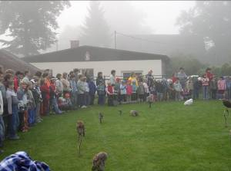
Ukázka dravců
Žáci zhlédli ojedinělý program skupiny Seiferos. Z blízka se seznámili s 20 druhy kriticky ohrožených dravých ptáků. V první části si vyslechli poutavý a vtipný výklad a po něm přezkoušení – ti nejbystřejší byli odměněni. Ve druhé části – praktické, viděli volné vypuštění dravců.

Podzimní slavnost na I.stupni
Žáci I.stupně společně přivítají podzim – v přírodě plní jednoduché úkoly a pozorují změny v přírodě. Z nasbíraných listů pořádají soutěž o nejdelšího listového hada. Všichni hadi byli použiti na výzdobu školy.

Vánoční koncerty pěveckého sboru
Pěvecký sbor Libchaváček vystoupil v Ústí nad Orlicí na akci „Ústecké vánoce“, kde zazpívali vánoční písně a koledy.
Dva dny poté zazpíval velký Libchaváček v kostele sv. Mikuláše v Libchavách.
Oba koncerty navštívilo spousta posluchačů a měly velký ohlas. Před vystoupením v Libchavách se žáci mohou občerstvit teplým čajem a dostanou sladkou odměnu od pana starosty. Po vystoupení na ústeckém náměstí dostanou žáci poukaz v hodnotě 25,-Kč na občerstvení.

Vánoční sportovní dny
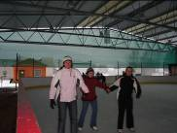
I.stupeň
V tělocvičně soutěžily děti v družstvech – netradiční disciplíny. Dopoledne bylo zakončeno diskotékou a odměnou všech dětí.
II.stupeň
Žáci odchází na zimní stadion do Ústí n.Orlicí bruslit. Ti, kteří nesportují, zůstávají ve škole ve výtvarné dílně.
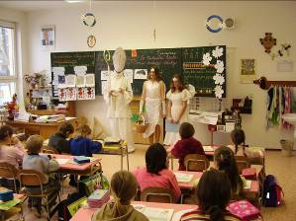

Mikuláš
Žáci 9.třídy se přestrojí za Mikuláše, čerty a anděla. Paní učitelky z I.stupně nachystají dětem sladkosti , které jim tito žáci z 9.tř. nadělí.

Noc s Andersenem
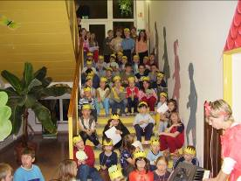
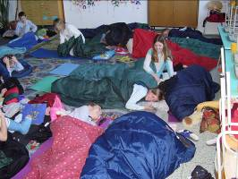
Mezinárodní akce knihoven, škol a klubů se zúčastnilo 478 lidí. V naší škole ulehlo 60 lidí – 53 dětí – princové a princezny a 7 dospělých – 6 skřítků a 1 královna. Královna přivítala všechny v pohádkovém hradu, kde v jednotlivých komnatách plnili úkoly. Odměnou získali heslo, které jim královna vyměnila za klíč od pohádek. Děvčata z 5.tř. si připravila maňáskovou pohádku. Následovalo malé občerstvení. Po 21 hodině všichni princové a princezny umyli, zalehli a usínali při čtení pohádek. Starší žáci se mohli přes internet spojit s ostatními účastníky pohádkové noci a po 22 hodině také zalehli. Ráno všechny čekala snídaně a rodiče.
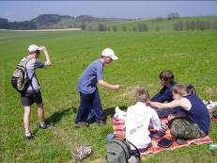

Den Země
I.stupeň – procházka do přírody. Hry v lese spojené s poznáváním rostlin a živočichů. Žáci pracovali ve skupinkách.
II.stupeň – brigáda – sběr odpadků v obci
- Fáboráček – orientační běh, který již tradičně připravují žáci 9.třídy. Na stanovištích plní ostatní žáci úkoly s přírodovědnou tématikou. Začátek je na Myslivecké chatě, konec závodu na školním dvoře. Dvojice si žáci vytváří sami /pokud to jde, běží vždy kluk, děvče/

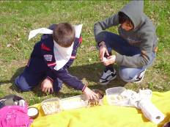

Den dětí
I.stupeň
- Pohádkový les – žáci 5.třídy se převlečou za pohádkové bytosti. Na jednotlivých stanovištích plní ostatní žáci /smíšená družstva žáků 1.-4.tř./ jednoduché úkoly z dané pohádky. U posledního stanoviště dostanou odměnu.
II.stupeň
- Konal se v Ústí nad Orlicí na stadionu a v Radavě. Nejdříve běžely štafety tříd a potom se 6.7.třída odebrala do Radavy na bowling a žáci 8.,9.třídy měli svůj program, připravený třídními učiteli a po 1,5hodině se vystřídaly.
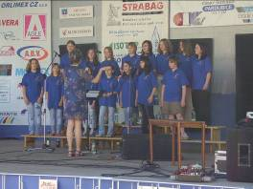

Město v pohybu
Akce pořádaná každoročně městem Ústí nad Orlicí. Celý týden vystupují na náměstí školy a jiné organizace s pěveckými a pohybovými čísly. Každý večer vrcholí vystoupením známých osobností. Naši školu reprezentuje pěvecký sbor Libchaváček se svými sólisty za kytarového doprovodu Mirka Linharta

Netradiční setkání
V letos již 11.ročníku se žáci naší školy předvedou v kulturním a sportovním programu. Vystoupení se koná v hospodě U Džbánu.
Dopolední akce je zakončena loučením s žáky 5.a 9.třídy, kteří před tím předvedou svá vystoupení a poté se rozloučí se všemi vyučujícími
Odpolední vystoupení je pro rodiče a další hosty.

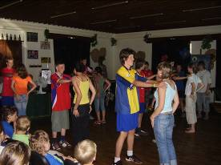
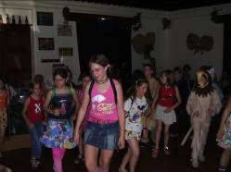
Tato akce má již dlouletou tradici a žáci, kteří zde vystupují se na ni dlouho dopředu připravují ve svém volném čase – zpívají, tančí, recitují, hrají divadlo, hrají na nástroje, předvedou gymnastickou sestavu. Zváni jsou i hosté, bývalí žáci školy. Celým programem provází moderátoři z řad žáků – letos poprvé Michal Depeš a Denisa Žídková.
Ozvučení zabezpečil pan Folk, na video natáčí Martina Knížková.
Všichni vystupující dostávají, jako každým rokem, sladkou odměnu od pana starosty.

Exkurze
- Výstava výtvarného umění v Ústí n.Orlicí
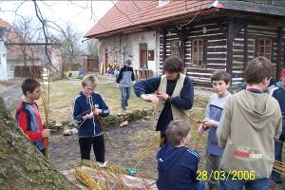
- Dějepisná exkurze – A.Franková v České Třebové – 9.tř.
- Kostelecké Horky – 6.,7.tř.
- Návštěva úřadu práce – 9.třída
- Kostelecké Horky – téma Velikonoce – 6.,7.tř.
- Východočeské muzeum Pardubice – výukový program a expozice téma Velikonoce– 8.,9.tř.
- Jaderná elektrárna Dukovany – 8.,9.tř.
- Ekola České Libchavy – 8.třída
- Zemská brána, Pastvinská přehrada – 6.-9.třída

Besedy a kulturní akce
- MIMÓZA 6.třída 3x za školní rok – vztahy ve třídě
- MIMÓZA 7.třída
- Hudební vystoupení manželů Kocúrových
- Sex, AIDS a vztahy – 9.třída
- Sekty – 9.třída

Výlety
- 1.,2.tř. – Častolovice, Doudleby 6.tř. – Lanové centrum Olomouc
- 3.tř. – Nasavrky 7.tř. - Lanové centrum Olomouc
- 4.tř. – škola v přírodě – Zdobnice 8.tř. – Beroun, Karlštejn
- 5.tř. – Praha 9.tř. – Mikulov, Pálava, Lednice

Akce ve školní družině
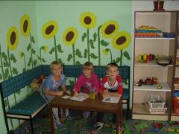
- Týden s listím
- Cestujeme pohádkou
- Všude samí sněhuláci
- Čertovský rej
- Putování za Betlémem
- Den otevřených dveří
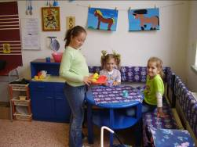
- Vánoční besídka
- Sněhuláková cesta
- Moje knížka
- Olympiáda – Turín – Libchavy
- Dopravní výchova
- Co je zdravé, to mám rád
- Putování po Libchavách - pověsti

Zápis do 1.třídy a den otevřených dveří v I.třídě
Dne 9.února se konal na naší škole zápis do 1.třídy. Bylo zapsáno 19 dětí. Na základě lékařského a vyšetření PPP udělila ředitelka školy 3 odklady.
Zápis připravily a dětem se věnovaly všechny učitelky z I.stupně. Děti prošly třídou matematickou, jazykovou, hudební a sportovní. Za splnění úkolů si v papírovém košíčku odnášely jablíčka a ze školy si odnášely symbolický klíč od školy a jiné dárky, které jim vyrobili žáci naší školy a balíček ovoce od pana Grunty. Při čekání se na chodbě mohly občerstvit čajem a vybarvit si omalovánky, které jsme pro ně nachystali.
Budoucí prváčci nepřicházejí k zápisu do neznámého prostředí. Vždy před zápisem /1.2.2006./ pořádáme Den otevřených dveří pro budoucí prváky. Spolu s rodiči a učitelkami z MŠ navštíví děti výuku v první třídě, kde jim žáci předvedou, jak už umí pracovat. Do výuky jsou zapojeny i děti z MŠ. Před odchodem si prohlédnou další třídy I.stupně, obě oddělení školní družiny a školní jídelnu, kde na ně čeká malé občerstvení.

Plavecký kurz
V letošním školním roce se plavecký výcvik neuskutečnil. Prováděla se rekonstrukce plaveckého bazénu.

Návštěva dětského oddělení v nemocnici
Žáci 1.a 2.třídy navštívili dětské oddělení v Ústí n.O. Byla pro ně připravena beseda o zvířátkách /ježek/, shlédli film a malým pacientům předali obrázky, které pro ně připravili. Obrázky byly použity na výzdobu dětského oddělení.

Škola v přírodě
Stejně jako v předcházejících letech i letos odjeli žáci 4.třídy na školu v přírodě v týdnu od 29.5.-2.6. Společně s paní učitelkou Pražákovou a paní vychovatelkou Čermákovou a paní Nováčkovou /maminkou/ se vydalo 20 žáků do Zdobnice v Orlických horách. Chata V Nebíčku se na týden proměnila v pustý ostrov. Děti čekal „Týden s Robinsonem“
Akce byla výborně připravená, během pobytu si žáci ušili oblečení, křesali oheň, pekli placky, trénovali paměť a procvičovali své vědomosti.Všem dětem se pobyt v přírodě líbil.
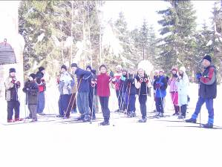

Lyžařský výcvik
Pro žáky 7.třídy byl připraven lyžařský výcvik na Severomoravské chatě v Podlesí v týdnu od 19.-25.3.2006. Organizovala jej paní učitelka Šťovíčková, která byla vedoucí zájezdu, instruktorem byl pan učitel Doležal a paní učitelka Ludvíčková, která zároveň zastávala funkci zdravotnice. Kurz absolvovalo 18 žáků ze 7.třídy a 2 žáci z 8.třídy.

Dopravní výchova na I.stupni
Během celého roku probíhá na I.stupni dopravní výchova. Slečna učitelka L.Pražáková rozdělila děti do kategorií, ve kterých se žáci procvičují v pravidlech silničního provozu přiměřeně svému věku/seznámení s dopravními značkami,bezpečná cesta do školy, bezpečnost dítěte jako spolujezdce, chování ve veřejných hromadných prostředcích, svědek dopravní nehody, první pomoc, důležitá telefonní čísla, jízda na kole a jeho vybavení/. Každý měsíc je zakončen testem a jsou vyhodnoceni nejlepší žáci třídy a na závěr roku proběhne soutěž jízdy zručnosti na školním hřišti. . Žáci 2.a 3.třídy pracovali podle zápisníku Ajax. Na konci školního roku přijela mluvčí policie ČR p.Sychrová vyhodnotit práci našich druháků a třeťáků. Všichni byli pochváleni.

Testování žáků 9.třídy
Naše škola se přihlásila do testování vědomostí žáků 9.tříd z matematiky, českého jazyka a studijních dovedností prováděných společností CERMAT v několika kraji. Výsledky našich žáků, s mírnými výchylkami, odpovídají průměrným hodnotám v Pardubickém kraji.
Pro žáky byla vydána osvědčení o absolvování s výsledky, která mohli uplatnit při přijímacím řízení na jimi zvolenou školu. Testování měla na starosti výchovná poradkyně sl.uč. Kotyzová.

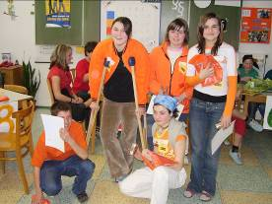
Paragraf 11/55
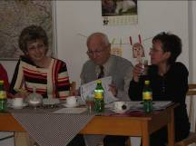
Naše škole se letos přihlásila do projektu Paragraf 11/55. Jedná se o vědomostní postupovou soutěž, které se účastní okolo 350 škol z České republiky. Cílem projektu je zvýšení znalostí zmíněného zákona – zákaz prodeje tabákových výrobků mladým lidem do 18 let, a nejen tohoto zákona. Soutěžící musí prokázat znalosti z dodržování jiných zákonů a vědomostí týkajících se organizace řízení státu.
Na škole proběhla třídní kola v 6.-9.ročníku. Nejlepší kolektivy z každého ročníku postoupily do školního kola. Nejlepší výkony hodnotila porota – p.ředitelka M.Linhartová, p.starosta L.Kacálek a p. Ďurišová z DDM Ústí nad Orlicí. Zvítězilo družstvo žáků 8.třídy, které postoupilo do oblastního kola, které se konalo v Roškotově divadle v Ústí n.Orlicí. Pozvání do poroty přijali starosta Ústí n.O. p.Čepelka, poslankyně ČR p.Ing.V.Nedvědová, tisková mluvčí Policie ČR p.Sichrová a další. Pozváni byli i ředitelé zúčastněných škol. Naše družstvo obsadilo 5.místo.
Součástí projektu byla i literární soutěž. Ocenění získali M.Kalous, P.Divíšková a I.Jiruchová.
Koordinátorem celé akce byla p.učitelka Šťovíčková.

Projekt COMENIUS
Podpora národní agentury EU programu SOCRATES / Comenius
- Délka trvání – 3 roky 1.rok – slavení svátků /výsledek – brožura/
2.rok – turistika a rekreace /CD/
3.rok – příroda /kalendář/
Spolupracujeme s těmito státy – Anglie / 727 žáků – 9-13 let/ Tyne and Wear Newcastle
Kypr / 140 žáků – 9-12 let/ Nicosia
Sicílie / 483 žáků – 6-14 let/ Trapani
Maďarsko / 573 žáků – 6-14 let/ Torokszentmiklós
Slovensko / 190 žáků – 11-15 let/ Králová pro Senci
Koordinátorkou celého projektu je paní učitelka Zuzana Šedová, Dis.

V letošním školním roce se uskutečnily dvě setkání s našimi partnerskými školami.
Setkání první
Dne 15.10.- 21.10.2005 odletěly p.uč.Z.Šedová, sl.Kotyzová a sl.Faltysová do Itálie – Trapani. Hostující školou byla Instituto Comprensivo „FALCONE“. Toto počáteční setkání proběhlo bez žáků. Zástupcům škol jsme přivezli malé dárky a materiály s informacemi o naší republice, obci, škole. Speciální dárek obdržel p.ředitel hostující školy a koordinátorka. Dále jsme předaly dopisy od našich žáků ze 3.-9.třídy a každé škole jsme věnovaly velkého draka s podpisy žáků.
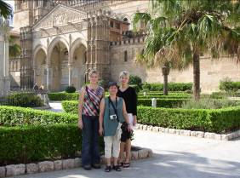
Úkolem tohoto setkání bylo naplánovat a určit úkoly a pravidla pro další setkání. Vybrat hostující školu, finanční rozpočet a příprava na podání žádosti o grant pro příští rok 2006/2007. Prohlídka zdejší školy a jeho okolí.

Setkání druhé
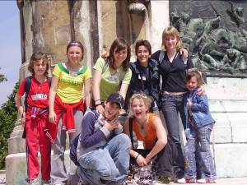
Dne 13.5. – 18.5. 2006 jsme odjely vlakem do Maďarska – Törökszentmiklös. Hostující školou byla Hunyadim Matyáš. Setkání bylo zaměřeno na hudbu, drama, umění a staré tradiční české hry. Naši školu reprezentovaly žákyně – G.Bucháčková, I.Jiruchová, P.Uhlířová, T.Vinzenzová, K.Rábová, za pedagogického doprovodu p.uč.Šedové, sl.Faltysové a p.řed.Linhartové.
Děvčata předvedla kulturní program – 4 roční období – zpívala, tančila, hrála na nástroje, ukázala gymnastickou sestavu. Velmi se líbila a získala ocenění – Nejzábavnější skupina.
Maďarští kolegové nás velmi pěkně pohostili a měli připravený bohatý program. Celých 5 dnů proběhlo v přátelské atmosféře, děvčata navázala nová přátelství a všichni jsme si přivezli spoustu nezapomenutelných zážitků.

Co nás čeká?
- 14.-20.října 2006 – pobyt na Kypru
Žáci: D.Žídková, M.Chládková, D.Prášil, D.Ulmann
Pedagogové : M.Linhartová, Z.Šedová, H.Šťovíčková, K.Doležal
Téma – rekreace, sport a turistika
- Květen – hostující školou bude naše základní škola!!!!
Téma – rekreace,sport a turistika

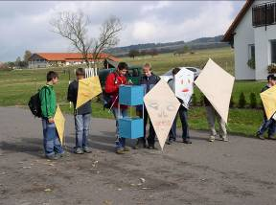
Dny Comenius na naší škole
- První Den Comenius byl věnován podzimu. Žáci 1.-3.třídy pracovali společně.Žáci 4.-9.třídy byli rozděleni do 9-ti tématických skupin – vyráběli draky, seznamovali se s tradicemi, připravovali speciality z brambor, připravovali hudební program aj. Po čtyřech hodinách práce proběhla prezentace, výrobky byly vystaveny na chodbě při vstupu do školy. Hostem byl pan K.Urban.
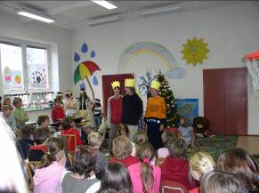

- Druhý Den Comenius měl téma Vánoce. Tématické skupiny – vánoční písně a koledy, dramatizace, zdobení perníčků, pečení cukroví, zdobení stromečků, tradice a zvyky, hry na sněhu. Na závěr proběhla opět prezentace a výstava všech výrobků a prací.

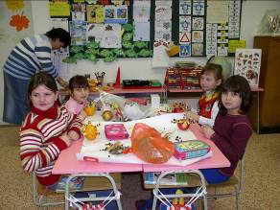
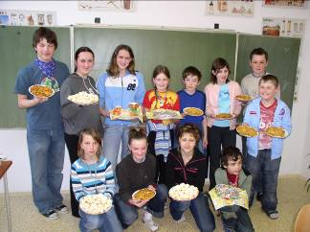
- Třetí Den Comenius byl ve znamení Velikonoc. Tento den byl vyhlášen i Dnem otevřených dveří. Tématické skupiny – tradice a zvyky, pletení pomlázky, zdobení vajec, zpěv a tanec oslavující příchod jara, kuchařské a cukrářské výrobky aj. Na závěr proběhla opět prezentace a výstava prací a výrobků. Hostem byla p.Langerová.

- Čtvrtý Den Comenius jsme věnovali Netradičnímu setkání. Loučení žáků 5.třídy s 1.stupněm, loučení žáků 9.třídy se školou a další čísla – pěvecká, hudební, taneční, recitační, gymnastická, herecká./viz Netradiční setkání/

- Na školní rok 2005/2006 nám byla přidělena částka 165 180,- Kč
- Z projektu se financovaly tématické exkurze, slovníky /Aj/, materiály na Dny Comenius, magnetické paravany sloužící k prezentaci žákovských prací, zahraniční cesty a nákup digitálního fotoaparátu.
- O všech akcích v rámci Comenius pravidelně informujeme p.Koníčka z Orlických novin, který se o projekt zajímá.
- Výsledným produktem za tento školní rok je brožura. Významné svátky a výročí ze čtyř ročních období zde zpracovaly všechny partnerské školy.

Údaje o kontrolách provedených na škole dalšími orgány
a/ Hasičský záchranný sbor Pardubického kraje
31.10.2005. Závady nabyly zjištěny.

b/ Kontrolní výbor Obecního úřadu
20.10.2005. Předmětem kontroly byla : pokladní hotovost, evidence poštovních známek, soukromé hovory, sklad zásob potravin, výdejky, stravné, zdravotní průkazy v ŠJ, placení obědů. Závady nebyly zjištěny.

c/ Všeobecná zdravotní pojišťovna České republiky
27.1.2006. Předmětem kontroly: evidenční seznam zaměstnanců, oznamovací povinnost, účetní evidence, pracovní úrazy, platby pojistného. Závady nebyly zjištěny.

d/ Krajská hygienická stanice
- 29.9.2005 – kontrola ŠJ v MŠ/DL : zakoupit myčku na stolní nádobí. Instalovat mísící baterii do varny
- 5.12..2005 – kontrola ŠJ v MŠ/DL : vybudování šatny pro kuchařky.

Spolupráce s organizacemi v regionu
- s atletickým oddílem v Ústí nad Orlicí /využití stadionu, vyhledávání talentů/
- spolupráce s DDM v Ústí nad Orlicí /dopravní hřiště, olympiády paragraf 11/55/
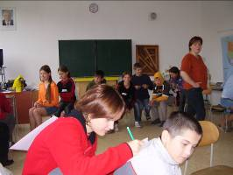
- velmi dobrá spolupráce s Pedagogicko-psychologickou poradnou – beseda se zaměstnanci o práci s integrovanými žáky/
- spolupráce s organizacemi zajišťujícími preventivní pomoc s žáky s výchovnými problémy – MIMÓZA
Každoročně pořádáme „sezení“ tříd s MIMÓZOU. Pro žáky 6. třídy je téma – vztahy ve třídě /3 dvouhodinová sezení/, 7.třída – sebehodnocení žáků – /jedno dvouhodinové sezení i s třídním učitelem /. Každé sezení je přizpůsobeno podmínkám třídy dle domluvy s třídním učitelem.
- velmi dobrá je spolupráce s odborem sociálních věcí Městského úřadu při řešení složitých výchovných problémů žáků/p.Chládek/
- spolupráce s Policií ČR a Městskou policií v Ústí nad Orlicí
- každoroční spolupráce s Úřadem práce v Ústí n O. v oblasti volby povolání vycházejících žáků
- spolupráce s kulturním centrem – nabídka kulturních pořadů, Ústí v pohybu, Vánoční koncerty
- spolupráce se školami v regionu /společné sportovní a kulturní akce, setkání ředitelů/

Spolupráce s Obecním úřadem
- spolupráce při ekologické akci „Den Země“
- spolupráce při předávání informací o všech akcích konaných školou – Libchavský zpravodaj
- Vystoupení žáků při Vítání občánků, Zlatá svatba

Spolupráce s rodiči
Na škole pracuje výbor SRPŠ, který má 17 členů – z každé třídy 2 zástupce /mimo jedné/. Předsedkyně paní Kalousová pravidelně svolává setkání před třídními schůzkami, v lednu při přípravě rodičovského plesu a na konci školního roku, kde se loučíme se členy žáků 9.třídy. Členové výboru , další rodiče a p.Ing.Martin Malínek s Oblastním sdružením divadelních ochotníků se podílejí i na organizaci obecních akcí – Masopust a Drakiáda.
SRPŠ se finančně podílí na : všech akcích pořádaných školou /ceny/, LVVZ – vlek, škola v přírodě, vítání prváčků – květiny, ocenění nejlepších žáků – knižní odměny, příspěvek třídám /30,-Kč na žáka/ a příspěvek pro ŠD na nákup hraček, květiny pro třídní učitele vycházejících žáků, nákup lyží.
Rodiče jsou dvakrát ročně zváni na třídní schůzky. Pro rodiče vycházejících žáků letos nebyla pořádána burza škol pro malý zájem ze strany rodičů. Pouze se sešli dříve na podzimní třídní schůzce, kde jim výchovná poradkyně poskytla informace. Jinak se mohou kdykoliv, po telefonické nebo písemné domluvě, obrátit o radu na výchovnou poradkyni k volbě povolání sl.Kotyzovou. Rodiče obdrželi leták jak získat informace o středních školách, který vypracovala vých. poradkyně.
Po telefonické nebo písemné domluvě mohou rodiče dle potřeby navštívit i další výchovnou poradkyni, preventistku nebo třídní učitele a ostatní vyučující.
Rodiče budoucích prváčků mohou navštívit výuku v 1.třídě a školní družinu při Dnu otevřených dveří, konaném v lednu. Informační schůzka se koná v květnu.
S rodiči se setkáváme na dalších třech významných akcích – Dny otevřených dveří , Vánoční koncert v kostele sv.Mikuláše, Ples SRPŠ a Netradiční setkání v hospodě U Džbánu.

Školská rada
V listopadu proběhly volby do Školské rady /dle §167 zákona č.561/2004 Školského zákona/. Za pedagogické pracovníky byla zvolena p.Klára Kroulíková, z řad rodičů nejvíce hlasů získal p.Jaroslav Boštík a za Obec Libchavy byl navržen p.Josef Kalous. První schůzka se konala 2.května 2006, na které byl zvolen předseda – p.K.Kroulíková

Informovanost rodičů
- Libchavský zpravodaj
- Učitelé I.stupně píší pravidelná měsíční hodnocení chování a prospěchu všech žáků, jeho součástí bývá i sebehodnocení žáků /od 3.třídy/
- Na II.stupni písemně hodnotí třídní učitelé každý měsíc jenom ty žáky, kteří mají problémy vzdělávací nebo výchovné. Bližší vysvětlení jsou podána ústně.
- Informace ze strany výchovné poradkyně pro volbu povolání
- Informace v žákovské knížce

Spolupráce s mateřskými školami
- Den otevřených dveří pro předškoláky – návštěva výuky v 1.třídě a ve ŠD
- V květnu – ukázka práce předškoláků v MŠ – budoucí paní učitelka 1.třídy a ředitelka školy navštíví MŠ, aby se podívaly, jak pracují budou školáci
- V květnu /červen/ – společná schůzka rodičů předškoláků, vedoucích učitelek z MŠ, budoucí a současné učitelky 1.třídy, vychovatelky ŠD a ředitelky školy
- Spolupracujeme na společných akcích : Masopust, Drakiáda
- Společná divadelní představení pro žáky 1.,2.,3.třídy a obou MŠ u nás ve škole
- Návštěva žáků 1.třídy v MŠ

Praxe vykonávané na naší škole
V tomto školním roce vykonávaly na naší škole praxi tyto studentky u nás nebyla vykonávána žádná praxe

Doplňková činnost školy
Okruhy doplňkové činnosti stanovuje zřizovací listina Základní školy.
Ve školním roce 2005/2006 naše škola realizovala :
- Hostinskou činnost ve školní jídelně /stravování cizích strávníků/ - ve školním roce 2005/06 se stravovalo 24 cizích strávníků

Materiálně technické zajištění
Opravy a údržba jsou závislé na finančním přídělu v rámci rozpočtu poskytnutého zřizovatelem. V tomto školním roce se uskutečnilo :
- Nátěry lavic - pouze do dvou učeben
- Oprava žaluzií v celé škole a instalace nových
- Nákup sportovního nářadí , do MŠ/H
- Nákup vysavače - MŠ/D
- Koberec do ložnice v MŠ/D
- Nový sporák – MŠ/D
- Výměna baterií na sociálním zařízení dětí
- Stojany na kola – obě MŠ
- Notebook pro účetní
- Nákup lavic a nábytku na ZŠ
Z hlediska vybavenosti školy
- Zahradní nábytek v ZŠ
- Radiomagnetofony, videa a DVD přehrávače do tříd
- Zavedení internetu do obou MŠ, vybavení novými počítači

Dotace v oblasti Státní informační politiky
Škole byla poskytnuta účelová dotace ve výši 162 800.- Kč podle Rozvojového programu MŠMT v rámci Státní informační politiky ve vzdělávání standardních ICT ve školách v roce 2006. Z této dotace bude pořízeno : nové monitory – LC displeje, výkonnější počítače do obou MŠ včetně monitorů, plátno, zpětný projektor, vzdělávání pedagogických pracovníků, nákup programového vybavení a připojení k internetu.

Záměry a perspektivy školy
- kvalitní příprava žáků ke studiu na všech typech škol
- udržení zájmu dětí o nepovinné a zájmové kroužky
- individuálně pracovat s integrovanými žáky
- věnovat péči nadaným žákům
- působit na žáky v oblasti prevence a násilí
- udržovat pořádek ve škole a vést žáky k odpovědnosti za škody a ke vztahu k majetku
- vytvářet ve škole přátelskou, klidnou a otevřenou atmosféru mezi žáky a učiteli
- vytvářet přátelskou atmosféru mezi všemi zaměstnanci školy, nezbytnou pro kvalitní výkon práce
- podporovat a oceňovat /dle finančních možností/iniciativu a kvalitní práci
- podporovat u žáků i pedagogů pocit hrdosti na školu, ve které působí
- spolupracovat s rodiči při řešení problémů jejich dětí
- podporovat další vzdělávání učitelů hlavně v oblasti přípravy na rámcové vzdělávací programy
- snažit se získat aprobované učitele
- prohloubit vzdělání učitelů v oblasti informatiky a cizích jazyků
- umožnit doplnění vzdělání nekvalifikovaným učitelům
- dokončit výzdobu školy
- připravit Školní vzdělávací program
- úspěšně pracovat na projektu COMENIUS

Zpracovala

…………………………………….
Mgr. Marie Linhartová
Ředitelka školy

